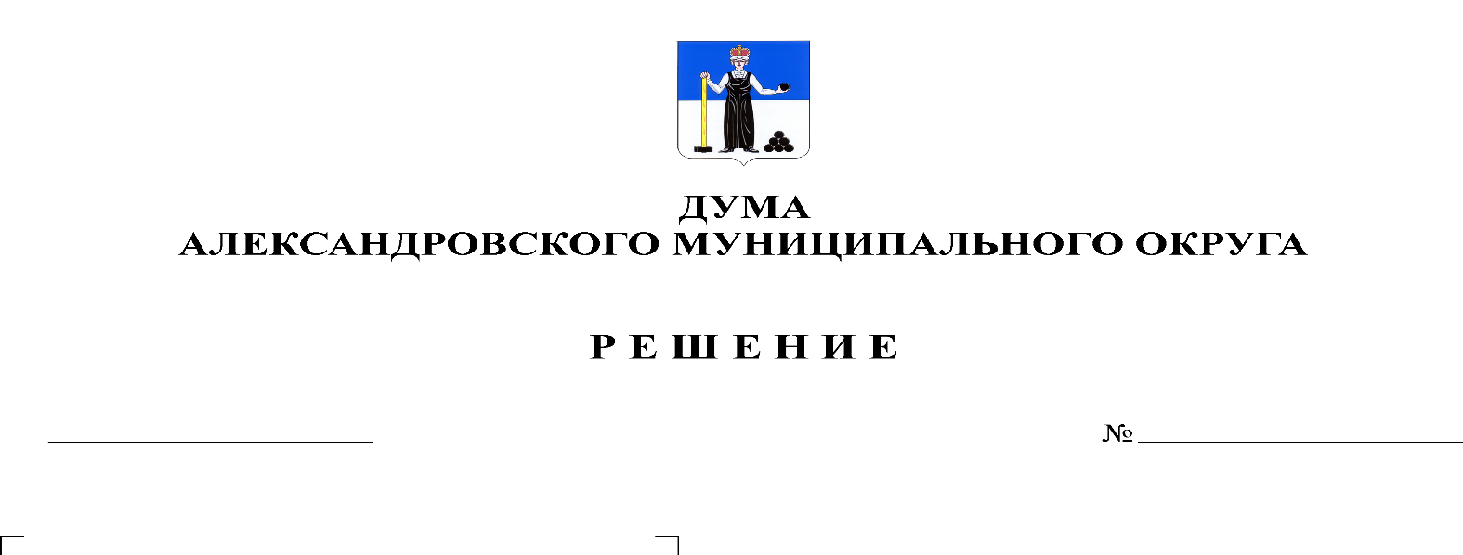
О внесении изменений в решение Думы Александровского муниципального округа от 17.12.2019 № 49 «Об утверждении состава регламентного комитета Думы Александровского муниципального округа»

261
16.12.2021

Руководствуясь статьей 7 Регламента Думы Александровского муниципального округа и статьей 1 Положения о постоянных комитетах Думы Александровского муниципального округа, Дума Александровского муниципального округа
решает:
1. Внести в решение Думы Александровского муниципального округа от 17.12.2019 № 49 «Об утверждении состава регламентного комитета Думы Александровского муниципального округа» следующие изменения:
1.1. включить в состав регламентного комитета Думы Александровского муниципального округа Анисимову Татьяну Александровну, депутата по избирательному округу № 10.
2. Настоящее решение вступает в силу с момента подписания.
3. Разместить настоящее решение на официальном сайте органа местного самоуправления «Александровский муниципальный округ Пермского края» (www.aleksraion.ru).

Председатель Думы
Александровского муниципального округа Л.Н. Белецкая

